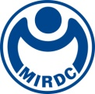
新聞資料NEWS LETTER
金屬中心鎂合金植入物
助友荃科技跨足醫療器材產業
近年來，鎂及鎂合金作為金屬生物材料受到越來越多的關注。鎂是一種輕質金屬，無毒且具有人體親和性及生物可降解性，可刺激骨細胞活性，而且降解的鎂離子可透過新陳代謝完全排出體外，適合應用在人工植體上，有機會取代目前臨床使用的不銹鋼與鈦合金，被視為第三代生醫材料，但生醫鎂合金材料由於抗腐蝕性差，目前使用上仍遭受到限制。

金屬中心在經濟部技術處的支持下，所開發之生物醫用鎂合金，不僅具生物安全性、高強韌性、耐蝕性和可控制均勻降解的特性，結合微創器械開發出鎂合金相關的醫療器材，如「可降解鎂合金血管夾」，是全球第一款於體內可降解鎂合金的止血夾，術後不需再次手術取出，減少組織二次傷害，現已完成動物實驗確認可控制鎂合金的降解速度，以及生物相容性試驗，為目前國際醫療市場上具潛力之應用，日前更獲得德國紅點設計獎的肯定。

現階段的成果由友荃科技實業有限公司出資1000萬技轉金進行後續的生產、認證與製造。友荃科技以綠能起家，近幾年深耕氫能應用，並跨界布局醫療照護與美容產業，近期已通過申請在南科的高雄園區投資設立廠房，投資金額新台幣1.4億元，預計明年第一季廠房將建置完成。友荃科技表示，公司多年來於醫療器材與保健產品發展上著墨甚深，也是未來公司發展的主要重點，希望藉此合作能夠讓公司在醫療器材產業上紮根，開發出更多具潛力的商品。金屬中心林志隆副執行長指出，中心長期聚焦在金屬材料的研發量能上，透過法人力量，協助廠商加速填補產業鏈缺口，提高技術價值，爾後持續以創新技術來帶動創新產業。

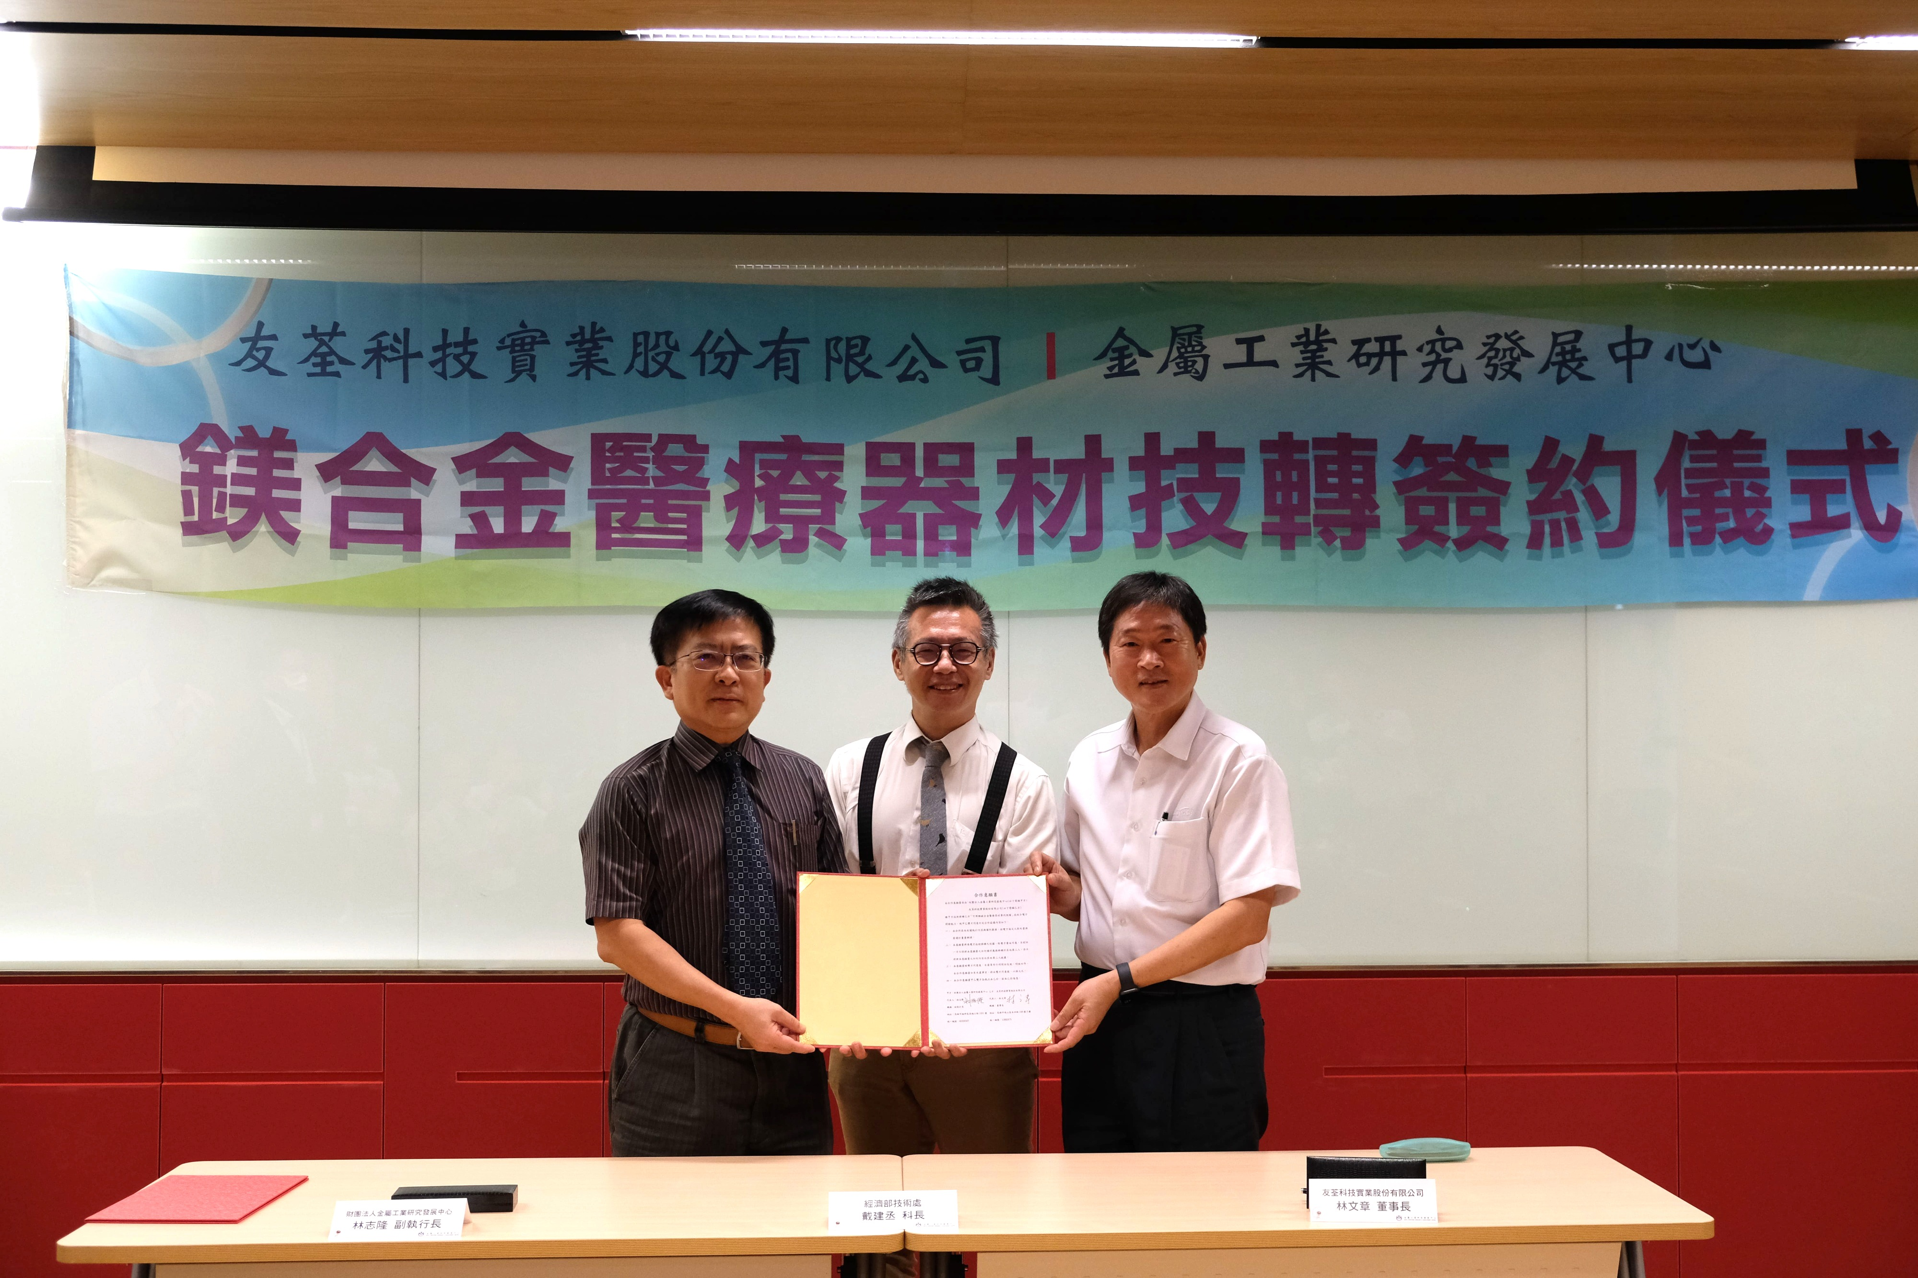

照片：昨(9/25)下午舉行鎂合金技術移轉MOU簽約儀式(左起：金屬中心林志隆副執行長、經濟部技術處戴建丞科長、友荃科技股份有限公司林文章董事長)。

